МИНОБРНАУКИ РОССИИ
Федеральное государственное бюджетное образовательное учреждение высшего образования «Тульский государственный университет»
Институт прикладной математики и компьютерных наук

ЛАБОРАТОРНАЯ РАБОТА №4
по дисциплине
Интернет-программирование

по теме
«Использование новых элементов и атрибутов в html5 формах»

Выполнил: ст. гр. 220032-11 Лаукерт К.М.

Принял: к.т.н., доцент ИПМКН Сафронова М.А.

Тула 2026

Лабораторная работа №4
по теме «Использование новых элементов и атрибутов в html5 формах»

Цель работы
Научиться использовать новые элементы и атрибуты в HTML5-формах; изучить особенности применения на странице семантических тегов.
Задание 1. Создание формы с элементами и атрибутами HTML5
Формулировка. Открыть веб-страницу, созданную в лабораторной работе № 3, и создать на ней форму с новыми элементами и атрибутами, перечисленными в методических указаниях.
На странице разработана адаптивная форма «Анкета готовности к защите». В ней использованы элементы input типов email, url, tel, number, range, search, color, date, time, datetime-local, datetime, month и week, а также datalist, keygen и output. Для input применены атрибуты autofocus, form, multiple, novalidate, placeholder, required, pattern, min, max и step. Элемент output показывает значение ползунка и результат сложения двух оценок; связь с исходными полями задана атрибутом for.
Тип datetime и элемент keygen приведены для полного соответствия методическим указаниям. Они исключены из современных спецификаций HTML: Edge отображает datetime как текстовое поле, а keygen не создаёт отдельного элемента управления. Это не влияет на наличие данных элементов в исходном коде страницы.
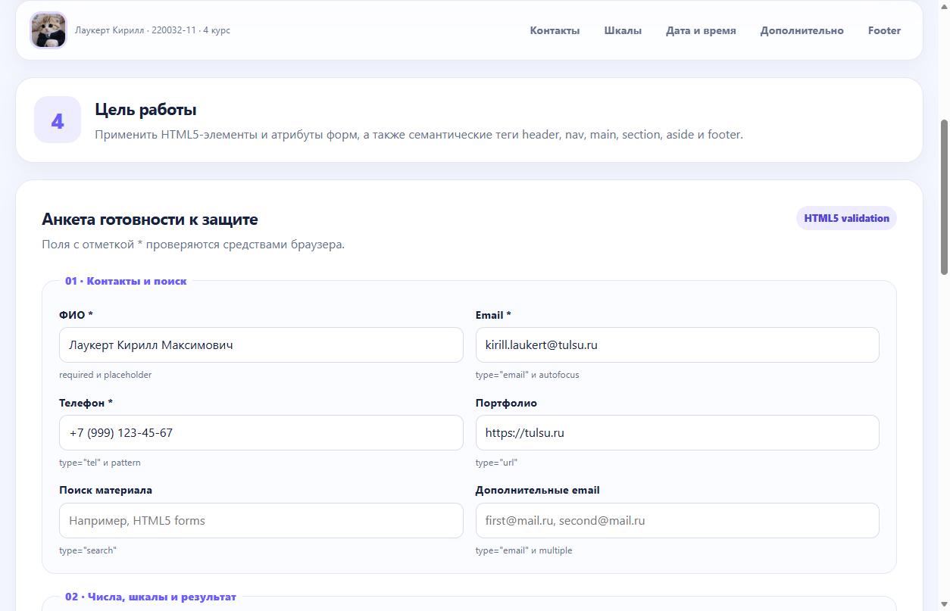
Рисунок 1 — Навигация с фотографией автора и поля контактов HTML5-формы
На рисунке 1 показаны навигационный блок с фотографией и подписью автора, а также поля email, tel, url, search и multiple email. Обязательные поля помечены звёздочкой и проверяются браузером при нажатии основной кнопки отправки.
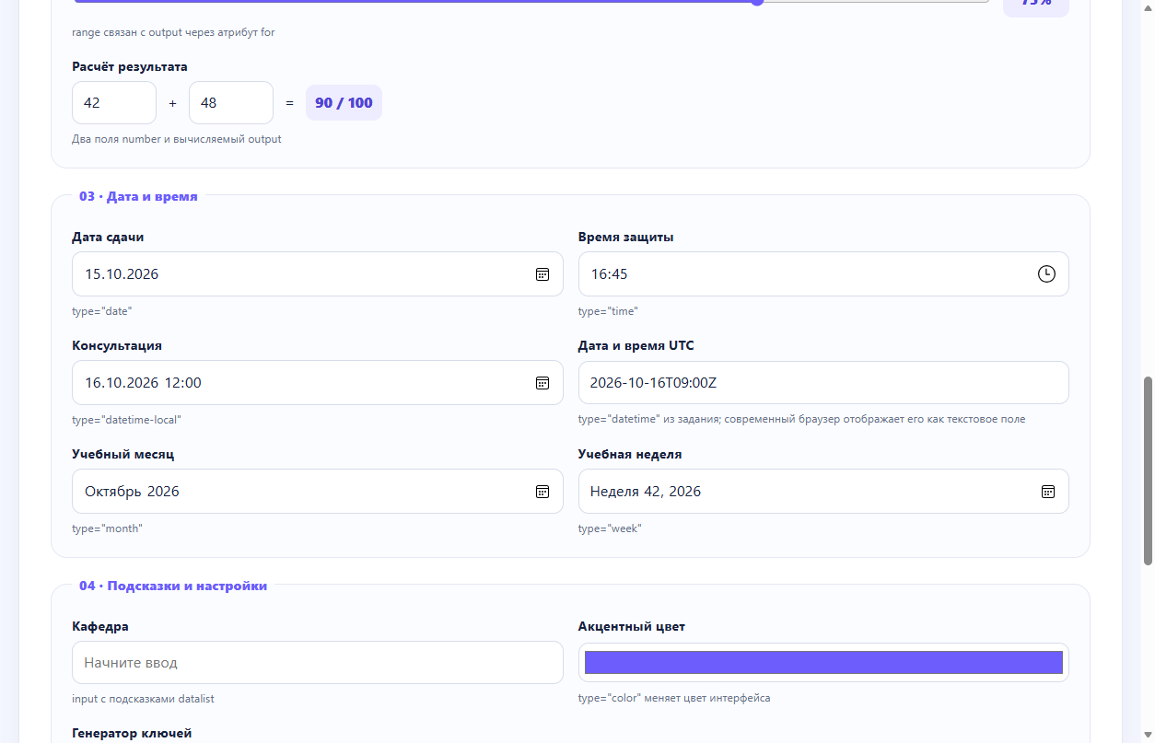
Рисунок 2 — Элементы output, поля даты и времени и дополнительные элементы формы
На рисунке 2 показана работа элементов output: при значениях 42 и 48 выводится результат 90 / 100, а положение ползунка отображается в процентах. Также представлены поля date, time, datetime-local, datetime, month и week, datalist и color.
Задание 2. Семантические теги и footer
Формулировка. Оформить страницу с помощью семантических тегов footer, header, nav. Тег footer должен содержать данные автора: ФИО, курс, группу, телефон и email. Телефон и email необходимо взять из соответствующих элементов формы.
В структуре страницы применены header, nav, main, section, aside и footer. В footer размещены ФИО, курс, группа, телефон и email автора. JavaScript-обработчик события input синхронизирует значения полей ФИО, курса, телефона и email с footer. Ссылки телефона и email получают адреса tel: и mailto: соответственно.
Задание 3. Фотография в nav
Формулировка. Тег nav должен содержать фотографию автора с соответствующей подписью.
В навигационном блоке использованы элементы figure, img и figcaption. Изображение img/avatar.jpg содержит аватар автора, а подпись выводит ФИО, номер группы и курс. Рядом размещены ссылки на логические разделы страницы без списочных маркеров, поэтому они не пересекаются с текстом ссылок.
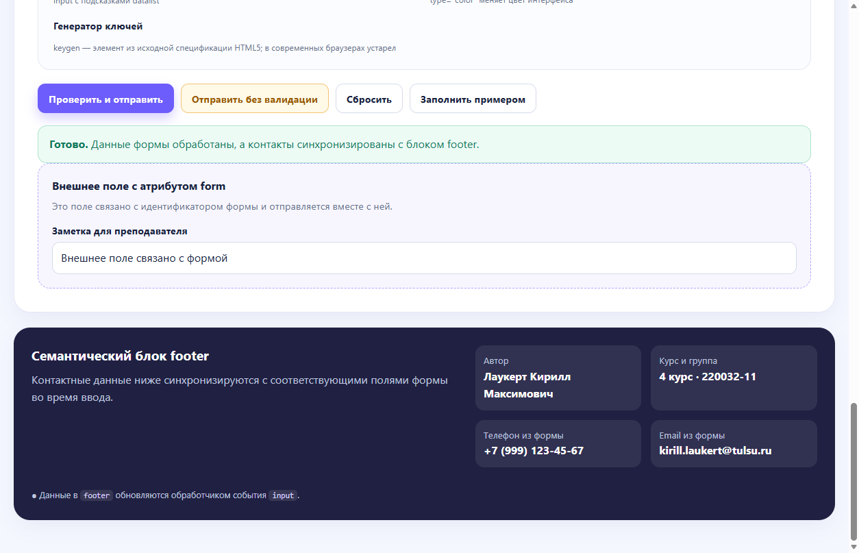
Рисунок 3 — Поле с атрибутом form, обработка отправки и данные автора в footer
На рисунке 3 показано внешнее поле заметки, связанное с формой атрибутом form, сообщение после обработки формы и footer. В footer отображаются данные, полученные из полей формы, включая телефон и email.
Вывод
В ходе лабораторной работы создана веб-страница с HTML5-формой и семантической разметкой. Практически применены новые типы input, элементы datalist, keygen и output, атрибуты валидации и связи с формой. Реализованы footer с данными автора, синхронизируемыми из формы, и nav с фотографией и подписью автора. Отчёт содержит описание реализации и фактические результаты выполнения; исходный код сохранён отдельным файлом ЛР4/index.html.

